UJI KEPADATAN/SAND CONE TEST LAPIS
AGREGAT KELAS A REKONSTRUKSI/
PENINGKTAAN JALAN SP.8 – LUBUK PINANG KABUPATEN MUKO-MUKO PROVINSI BENGKULU

ARTIKEL ILMIAH

Sebagai Salah Satu Syarat Untuk Menyelesaikan Program Profesi
Pada Program Studi Pendidikan Profesi Insinyur
Program Pascasarjana Universitas Andalas

SUTANGWIN, ST
NIM. 2441612037

PEMBIMBING :
Prof. Dr. Ir. BAMBANG ISTIJONO, M. Eng, IPU



PROGRAM STUDI PENDIDIKAN PROFESI INSINYUR
PROGRAM PASCASARJANA
UNIVERSITAS ANDALAS PADANG

UJI KEPADATAN/SAND CONE TEST LAPIS
AGREGAT KELAS A REKONSTRUKSI/
PENINGKTAAN JALAN SP.8 – LUBUK PINANG KABUPATEN MUKO-MUKO
PROVINSI BENGKULU

SUTANGWIN, 1, BAMBANG ISTIJONO, 2
Program Studi Pendidikan Profesi Insinyur, Sekolah Pascasarjana
Universitas Andalas
balqisb91836@gmail.com

Abstrak

Pekerjaan lapis agregat kelas A pada konstruksi jalan memerlukan pengendalian kepadatan yang baik untuk memastikan kekuatan dan daya tahan struktur jalan. Salah satu metode yang umum digunakan untuk mengukur kepadatan lapis agregat adalah metode sand cone. Pengujian ini dilakukan dengan mengukur volume material uji yang digantikan oleh pasir pada lubang yang digali di lapis agregat, yang kemudian digunakan untuk menghitung kepadatan aktual lapisan tersebut. Hasil Pengujian menunjukkan bahwa tingkat kepadatan lapis agregat yang diuji bervariasi antara lokasi pengujian, dengan beberapa sampel memenuhi spesifikasi yang ditetapkan, sementara yang lain menunjukkan kepadatan yang lebih rendah dari standar yang diharapkan. Faktor-faktor yang mempengaruhi hasil pengujian, seperti kelembaban dan teknik pengujian, hasil Pengujian ini memberikan gambaran yang jelas tentang kondisi kepadatan lapis agregat kelas A dan pentingnya kontrol kualitas dalam pekerjaan konstruksi jalan. Rekonstruksi /Penigkatan JL. SP.8 – Lubuk Pinang di Kecamatan Lubuk Pinang Kabupaten Mukomuko Provinsi Bengkulu, merupakan program kegiatan Dinas Pekerjaan Umum Dan Penataan Ruang bersumber dari Dana Alokasi Khusus (DAK) Kabupaten Mukomuko tahun 2024. Tujuan pekerjaan ini untuk penanganan jalan kabupaten dalam mendukung akses kegiatan masyarakat. Laporan teknik ini membahas mengenai Pengujian lapis pondasi atas yaitu item pekerjaan agregat kelas A dengan mengunakan metode sand cone test.
Kata Kunci: Perkerasan Lentur, Analisa Komponen, Tebal Perkerasan.

DENSITY TEST/SAND CONE TEST OF CLASS A AGGREGATE PAVEMENT
CONSTRUCTION/UPGRADE OF ROAD SP.8 - LUBUK PINANG
MUKO-MUKO DISTRICT, BENGKULU PROVINCE

SUTANGWIN, 1, BAMBANG ISTIJONO, 2
Engineer Professional Education Study Program,
Andalas University Postgraduate School
balqisb91836@gmail.com

ABSTRACT
Class A aggregate layers in road construction require good density control to ensure the strength and durability of the road structure. One of the commonly used methods to measure the density of aggregate layers is the sand cone method. This test involves measuring the volume of test material replaced by sand in a hole dug in the aggregate layer, which is then used to calculate the actual density of the layer. The results showed that the density of the tested aggregate layers varied between test sites, with some samples meeting the set specifications, while others showed densities lower than the expected standards. Whilst factors such as moisture and testing techniques affect the test results, the results provide a clear picture of the density conditions of Class A aggregate layers and the importance of quality control in road construction works. Reconstruction / Improvement of SP.8 - Lubuk Pinang Road in lubuk pinang sub-district, Mukomuko Regency, Bengkulu Province, is an activity programme of the Public Works and Spatial Planning Office sourced from the Special Allocation Fund (DAK) of Mukomuko Regency in 2024. The purpose of this work is to handle district roads in supporting access to community activities. This technical report discusses the testing of the top foundation layer, namely the class A aggregate work item using the sand cone test method..

Keywords: Road, Top Foundation Layer, Class A Aggregate, Sand Cone

- PENDAHULUAN

Kabupaten Mukomuko sebagian terdiri dari daratan yang berbukit-bukit dan sebagian lagi merupakan wilayah pesisir pantai dan lautan. Wilayah Kabupaten Mukomuko membujur dari arah Tenggara ke Barat Daya dengan panjang garis pantai ± 98,218 Km. Dengan hak pengelolaan sampai batas 4 mil, berarti luas kawasan laut Kabupaten Mukomuko ± 727,6 Km² atau 72.760,106 Ha
Dinas Pekerjaan Umum dan Penataan Ruang Kabupaten Mukomuko memiliki program kegiatan perencanaan, pembangunan dan pemeliharaan jalan dan jembatan pada ruas jalan dan jembatan Kabupaten Mukomuko Provinsi Bengkulu. Tahun 2023 salah satu kegiatan yang dilaksanakan yaitu kegiatan Rekonstruksi/ Peningkatan Jalan SP8 – Lubuk Pinang Kabupaten Mukomuko. Kegiatan ini bertujuan untuk meningkatkan konektifitas jalan kecematan menuju ibukota kabupaten sehingga kegiatan ini sangat dibutuhkan dalam meningkatkan perekonomian masyarakat.
Kegiatan rekonstruksi/ peningkatan Peningkatan Jalan SP8 – Lubuk Pinang
Total panjang jalan pekerjaan ini sepanjang 3.755 meter dengan lebar 4 meter Kendala pekerjaan ini seperti kondisi jalan eksisting yang semula 3,5 akan di buat menjadi 4 meter terdiri dari permukaan lapen exsting (rusak) 3,5 m; 0,5 kerikil yang bergelombang oleh karena itu perlu untuk memperhatikan pekerjaan lapisan pondasi kontruksi jalan dalam menahan beban dari pengguna jalan seperti kendaraan penumpang dan kendaraan barang. Pekerjaan pondasi jalan yaitu pekerjaan aggregat kelas A perlu dilakukan pengujian untuk mengetahui tingkat kepadatan minimal dalam mendukung kekuatan pondasi badan jalan. Permasalahan tersebut maka perlu dilakukan pengujian kepadatan lapangan untuk pekerjaan aggregat kelas A

Adapun tujuan dari penelitian ini adalah :
- Meninjau mengenai pengujian kepadatan lapangan / sand cone test aggregat pekerjaan rekonstruksi/peningkatan jalan Jalan SP8 – Lubuk Pinang.
- Meninjau mengenai pengujian kepadatan lapangan / sand cone test aggregat pekerjaan rekonstruksi/peningkatan jalan Jalan SP8 – Lubuk Pinang.
- Penanganan peningkatan ruas Jalan SP8 – Lubuk Pinang yang kondisi awal permukaan jalan Lapen Rusak dan sbagian kerikil menjadi permukaan jalan aspal sehingga menaikan nilai kemantapan jalan kabupaten

- TINJAUAN PUSTAKA
Jalan adalah jalur yang menghubungkan satu tempat dengan tempat lainya, secara lebih formal menurut Undang-Undang Nomor 38 Tahun 2004. Yang dimaksud dengan jalan adalah prasarana transportasi darat yang mliputi seluruh bagian jalan, termasuk bangunan penunjang dan perlengkapan lalu lintas.

Kelas Jalan
Klasifikasi menurut kelas jalan berkaitan dengan kemampuan jalan untuk menerima beban lalu lintas, dinyatakan dalam muatan sumbu terberat (MST) dalam satuan ton.
Tabel 1. Klasifikasi Kelas Jalan
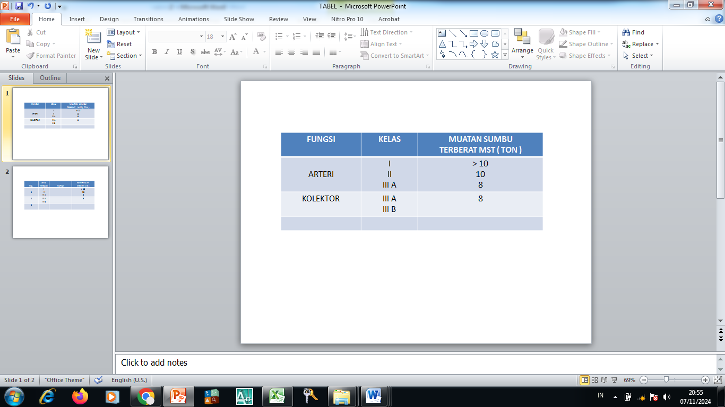

Lapis Pondasi Atas Kelas A
Lapis Pondasi Agregat (LPA) kelas A adalah lapisan yang sangat penting dalam konstruksi jalan. Lapis Pondasi Agregat (LPA) kelas A digunakan baik dalam pondasi perkerasan beton maupun aspal. LPA kelas A merupakan campuran agregat terdiri dari fraksi dan jenis yang berbeda. Fungsi utama dari lapisan ini untuk mendistribusikan beban yang diterima pada ketebalan tertentu sehingga memaksimalkan kemampuan menopang beban.

Bahan Lapis Pondasi Atas
Bahan lapis pondasi kelas A merujuk pada material yang digunakan untuk membuat lapisan pondasi dalam konstruksi jalan atau struktur lainnya, yang dirancang untuk memberikan kekuatan dan ketahanan yang optimal. Bahan tersebut terdiri dari Agregat Kasar, Agregat halus dan material substitusi

Gradasi Lapis Pondasi Agregat
Gradasi ini mengacu pada distribusi ukuran partikel dalam agregat dan harus sesuai dengan persyaratan yang telah ditetapkan dalam standar atau spesifikasi konstruksi yang berlaku. Gradasi dapat dilihat pada tabel 2 sebagai berikut :

Tabel 2 gradasi lapis pondasi agregat
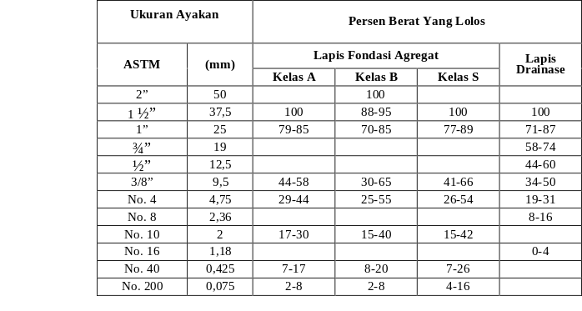

Toleransi dimensi dan elevasi
Permukaan lapisan akhir harus sesuai dengan gambar yang disetujui oleh pengawas yang harus dipenuhi pada tabel 3 sebagai berikut :

Tabel 3 toleransi dan dimensi

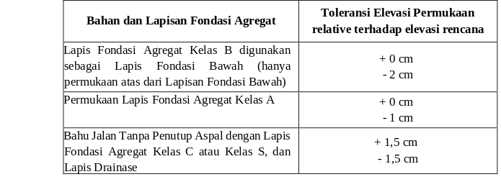

Sand Cone Test
Tes Sandcone adalah metode pengujian yang digunakan untuk menentukan kepadatan tanah di lapangan. Uji ini sangat berguna untuk mengetahui seberapa padat tanah setelah dipadatkan, misalnya pada proyek konstruksi. Tes sandcone atau uji kerucut pasir adalah salah satu metode yang digunakan untuk mengukur kadar air dalam tanah atau material granular lainnya, seperti pasir atau kerikil. Metode ini cukup sederhana dan sering digunakan di lapangan karena tidak memerlukan peralatan yang rumit.
Pengujian menggunakan sand cone test dapat dilakukan pada lapisan tanah dengan ketebalan sekitar 10 - 15 cm. Namun, perlu dicatat bahwa pengujian ini hanya berlaku untuk butiran tanah atau batuan yang tidak lebih dari 5 cm dalam diameter.
Kepadatan lapangan yang diukur dalam metode ini adalah berat kering per satuan isi dari lapisan yang diuji. Proses sand cone test membantu dalam menentukan kepadatan lapisan pondasi atas untuk memastikan bahwa konstruksi memiliki kekuatan dan stabilitas yang cukup.
Tes sandcone merupakan metode sederhana namun efektif untuk mengukur kadar air dalam tanah. Meskipun memiliki beberapa keterbatasan, metode ini tetap banyak digunakan di lapangan karena kepraktisannya.

Pemadatan
Pemadatan tanah adalah proses memadukan partikel-partikel tanah sehingga ruang kosong di antara partikel berkurang. Tujuan utama pemadatan adalah meningkatkan daya dukung tanah, mengurangi permeabilitas, meningkatkan stabilitas struktur yang dibangun di atasnya.

- Metode Penelitian
Pelaksanaan pekerjaan akan dilakukan secara bertahap, mulai dari pekerjaan persiapan, pekerjaan tanah, pekerjaan struktur, hingga pekerjaan lapis permukaan. Seluruh kegiatan akan dilaksanakan sesuai dengan rencana kerja dan spesifikasi teknis yang telah disetujui, dengan memperhatikan aspek keselamatan kerja dan kualitas hasil akhir. Kegiatan tersebut meliputi mobilisasi, K3, galian biasa, timbunan pilihan daru sumber galian, lapis pondasi agregat A, lapis resap pengikat dan perekat – aspal cair, lastpn lapis antara (AC – BC), beton mutu fc’ 15 MPa, pasangan batu, marka jalan termoplastik dan pengujian pemadatan dengan metode sand cone.

IV. PEMBAHASAN

Hasil pengujian
Perhitungan data sampel sand cone ruas jalan SP8 - Lubuk Pinang Sta 0+015
Dalam perhitungan data sample yang telah di dapatkan pada saat pengujian dapat dihitung dengan rumus – rumus pada formulir sand cone perhitungan dapat dilihat pada perhitungan data.
Keterangan Rumus-Rumus
W1 = berat pasir + botol
W2 = Sisa pasir + botol
W3 = berat pasir terpakai
W4 = berat pasir dalam corong
W5 = berat pasir dalam lobang
W6 = berat isi pasir
Ve = volume lobang
Wc = kadar air
W16 = berat agregat dalam lobang
W17 = berat isi basah
W18 = berat isi kering
W19 = Berat isi kering lab

Diketahui : data hasil laboratorium
e. Kepadatan Kering Maksimum (W19) : 2,168 gr
f. Berat Isi Pasir (W6) : 1,44 gr

Di ketahui data lapangan
g. Berat Pasir + Botol (W1) : 7974 gr (1)
h. Sisa pasir + Botol (W2) : 4139 gr (2)
i. Berat pasir dalam corong (W4) : 1450 gr (4)
j. Berat agregat dalam lobang (W16) : 3798 gr (16)
k. Kadar Air (Wc) : 5,60 % (13)
Perhitungan
Penentuan Isi Lobang
Botol + pasir dalam botol (W1)
W1 = 7974 gram (Sumber data lapangan)

Berat sisa pasir + botol (W2) (2)
W2 = 4139 gram (Sumber data lapangan)

Berat pasir terpakai (W3) (3)
W1-W2 = 7974 – 4139
= 3835 gram
Berat pasir dalam corong (W4) (4)
= 1450 gram (Sumber data lapangan)

Berat pasir dalam lobang (W5) (5)
W3-W4 = 3835 – 1450
= 2385 gram

Berat isi pasir (W6) (6)
= 1,44 gram (Sumber data laboratorium)

Volume lobang (Ve) (7)
W5/W6 = 2385 : 1,44
= 1656,25 gram

Penentuan Kadar Air Mengunakan Alat Speedy Test (Wc)
Kadar air = 5,60 % (13)

Penentuan kepadatan
Berat agregat dalam lobang (W16)
= 3798 gram (Sumber data lapangan) (16)

Berat isi basah (W17) (17)
= W16 : W7
= 3798 : 1656,25
= 2,293

Berat isi kering (W18) (18)
= (W17. 100)/100.𝑊13
= (2,293 x 100) / (100 x 5,60 )
= 2,172

Berat isi kering lab (W19) LAB. = M. D. D.
= 2,168 (Sumber data laboratorium) (19)
Derajat Kepadatan
% kepadatan lapangan = W18
W19 . 100 (20)
% kepadatan lapangan = 2,172
2,168 . 100
= 100,16 %

Hasil Uji Kepadatan Sand Cone
Berdasarkan hasil uji sandcone yang telah dilakukan di pekerjaan rekonstruksi jalan SP8-Lubuk Pinang , diperoleh nilai kepadatan tanah sebesar >100%. Nilai ini lebih tinggi dari nilai kepadatan yang disyaratkan dalam standar spsifikasi teknis 2018 rvisi 2, yaitu sebesar 100%. Hal ini mengindikasikan bahwa base A pada titik uji sudah cukup padat. Perbedaan antara nilai kepadatan hasil uji dengan nilai kepadatan yang disyaratkan dapat disebabkan oleh beberapa faktor, seperti variasi jenis agregat, kadar air, atau metode pemadatan Kepadatan kering maksimum sesuai dalam spesifikasi yang berlaku pada kegiatan dan apabila kepadatan yang diperoleh kurang dari yang disyaratkan maka kepadatan yang kurang harus diperbaiki kecuali disetujui oleh pengawas pekerjaan.

- KESIMPULAN DAN SARAN

- Kesimpulan
Uji sandcone adalah metode yang umum digunakan di bidang teknik sipil untuk menentukan kepadatan tanah dan agregat lainya di lapangan. Dengan mengetahui kepadatan tanah/ agregat, kita bisa menilai kualitas pemadatan tanah/ agregat yang telah dilakukan, serta memperkirakan daya dukung tanah untuk konstruksi
Berberapa hal yang apat di simpilkan dari hasil pelaksanaan pekerjaan :
a. Dapat melihat Derajat kepadatan tanah:
Hasil uji akan menunjukkan seberapa padat agrgat kelas A di lokasi pengujian dibandingkan dengan kepadatan maksimum yang bisa dicapai oleh jenis agrgat kelas A tersebut
b. Kualitas pemadatan:
Jika derajat kepadatan tinggi, maka pemadatan tanah sudah dilakukan dengan baik. Sebaliknya, jika derajat kepadatan rendah, maka perlu dilakukan pemadatan tambahan.
c. Perkiraan daya dukung :
Kepadatan yang tinggi biasanya berhubungan dengan daya dukung yang lebih baik
d. Berdasarkan hasil analisis pengujian sand cone:
Pada semua STA kepadatan yang diukur mencapai atau mendekati 100%. Hal ini menunjukkan bahwa kepadatan di stasiun-stasiun ini memenuhi syarat yang ditetapkan dalam spesifikasi teknis pekerjaan.
e. Apabila ada STA yang belum mencapai kepadatan < 100%, hal ini menunjukkan bahwa kepadatan di STA tersebut kurang, maka di sarankan/ rekomendasi untuk melakukan pemadatan kembali di stasiun tersebut dengan persetujuan dari pengawas pekerjaan. Tujuannya adalah untuk memastikan kepadatan yang sesuai dengan spesifikasi teknis yang ditetapkan.
f. Informasi dari hasil perhitungan kepadatan ini memberikan pemahaman yang penting mengenai tingkat kepadatan pekerjaan lapis pondasi atas (agregat kelas A) di ruas jalan SP8 - Lubuk Pinang.Informasi dari hasil perhitungan kepadatan ini memberikan pemahaman

B. Saran
Dalam konteks uji kepadatan sandcone pada agregat kelas A, tujuan utamanya adalah memastikan kepadatan dan kualitas pemadatan tanah atau material untuk proyek konstruksi, terutama untuk fondasi atau lapisan bawah jalan. Berikut adalah beberapa saran berdasarkan pelaksanaan pekerjaan ini, hasil uji kepadatan sandcone pada agregat kelas A :
1. Kepatuhan Terhadap Standar Kepadatan:
Verifikasi Kepadatan: Pastikan kepadatan yang diperoleh memenuhi persyaratan teknis proyek dan standar nasional/internasional (misalnya, SNI untuk agregat kelas A). Jika hasilnya tidak memenuhi standar, maka perlu dilakukan peningkatan pemadatan. Penting untuk memastikan ketelitian dan kepatuhan terhadap prosedur yang telah ditetapkan dalam melakukan pengujian. Setiap langkah dari prosedur pengujian Sand Cone harus diikuti secara teliti untuk mendapatkan hasil yang maksimal. Agregat kelas A biasanya digunakan untuk lapisan sub-base atau base course, dan harus memiliki kepadatan tertentu untuk mendukung beban lalu lintas yang tinggi.
2. Evaluasi Kualitas Agregat:
Cek Kualitas Agregat: Agregat kelas A seharusnya bebas dari bahan organik, tanah liat, atau bahan lainnya yang dapat mengurangi kualitasnya. Jika agregat kelas A mengandung banyak material yang tidak sesuai (misalnya lumpur atau material yang mudah hancur), ini bisa memengaruhi hasil kepadatan.
Jika agregat tidak memenuhi spesifikasi, lakukan pemilihan ulang agregat atau proses pencucian untuk menghilangkan bahan yang tidak diinginkan.
3. Pengujian Berulang:
Uji Berulang: Lakukan uji sandcone pada beberapa titik di area yang berbeda untuk mendapatkan gambaran yang lebih akurat tentang kepadatan agregat secara keseluruhan.Variasi dalam hasil dapat menunjukkan area yang membutuhkan perhatian khusus dalam proses pemadatan.
4. Rekomendasi untuk Perbaikan:
Jika hasil uji menunjukkan kepadatan yang tidak memadai, pertimbangkan untuk meningkatkan proses pemadatan dengan menggunakan mesin pemadat yang lebih kuat atau melakukan pemadatan dalam lapisan yang lebih tipis.

- DAFTAR PUSTAKA

Badan Standardisasi Nasional. 1992. metode-pengujian kepadatan lapangan menggunakan alat konus pasir (sand cone ). SNI 03-2828-1992.

Badan Pusat Statistik Provinsi Bengkulu. 2015. Provinsi Bengkulu Dalam Angka.

Badan Pusat Statistik Kabupaten Mukomuko. 2017. Kabupaten Mukomuko Dalam Angka.

Departemen Pekerjaan Umum. 1997. Tata Cara Perencanaan Geometrik antar Kota No. 038/TBM/1997. Jakarta: Direktorat Jenderal Bina Marga.

Hardiyatmo. 2006. Teknik Pondasi Edisi Ketiga. Yogyakarta: Beta Offset.
Direktorat Jendral Bina Marga. 2018. Spesifikasi Umum Bina Marga (revisi 2). Jakarta : Direktorat Jendral Bina Marga Direktorat Bina Teknik.

Undang – Undang Republik Indonesia Nomor 38 Tahun 2004 tentang Jalan.

